 | Gemeinde Glarus Nord, CH - 8867 Niederurnen
An das
Gemeindeparlament Glarus Nord
___________________________
Datum  Reg.Nr.  Abteilung  Person  E-Mail  Direkt | 29.04.2014  Nichtständige Kommission "Eigentümerstrategien TBGN und APGN"  Christoph Zürrer  czuerrer@bluewin.ch
Zusatzbericht der nichtständigen Kommission "Eigentümerstrategien TBGN und APGN" zuhanden der 2. Lesung

- zum Antrag an das Gemeindeparlament i.S. Motion betreffend notwendige Anpassungen am Organisationsreglement der Alters- und Pflegeheime Glarus Nord APGN
- zum Antrag an das Gemeindeparlament i.S. Motion betreffend notwendige Anpassungen am Organisationsreglement der Technischen Betriebe Glarus Nord TBGN

Sehr geehrte Frau Präsidentin
Sehr geehrte Damen und Herren

Die nichtständige Kommission "Eigentümerstrategien TBGN und APGN" behandelte die Frage, ob die Gemeindeversammlung den Geschäftsbericht der TBGN genehmigen soll oder nicht, im Anschluss an die 1. Lesung am 24.4.2014 in folgender Zusammensetzung:

Vorsitz: Christoph Zürrer

Mitglieder: Gret Menzi
Gabriela Meier Jud
Rita Nigg

1. Ausgangslage

In der 1. Lesung machte Parlamentarier Jacques Fehr (SP) darauf aufmerksam, dass im OR der TBGN unter Art. 10 (Aufgaben) Abs. 2 f) ausgeführt sei, dass der Geschäftsbericht der Gemeindeversammlung vorzulegen sei. Unter Art. 5 (Verwaltungsaufsicht) fehle aber die Gemeindeversammlung als Gremium, welches den Geschäftsbericht zur Kenntnis zu nehmen habe. Jakob Fehr stellte deshalb den Antrag, „die Gemeindeversammlung“ sei unter Art. 5 Abs. 3 zu ergänzen.
Der Kommissionspräsident hat während der Beratung in erster Lesung eingestanden, dass diese Lücke der Kommission nicht aufgefallen sei. Es wurde daher entschieden, dass die Kommission zuhanden der 2. Lesung diesen Punkt nochmals anschauen und entsprechend Antrag an das Parlament stellen soll.

Die Kommission hat sich im Anschluss an die 1. Lesung getroffen und den dargelegten Umstand diskutiert.
2. Beratung

Grundsätzlich ist die Kommission der Meinung, dass die Behandlung des Geschäftsberichtes bei den APGN und den TBGN gleich zu handhaben ist. Bei den APGN besteht die von Jakob Fehr entdeckte Lücke nicht. Gemäss Art. 5 Abs. 3 ist der Geschäftsbericht vom Gemeinderat zu genehmigen und dem Parlament zur Kenntnisnahme vorzulegen.

Wenn im Organisationsreglement festgeschrieben wird, dass der Geschäftsbericht auch der Gemeindeversammlung zur Kenntnisnahme vorgelegt werden muss, müsste in alle Haushalte ein Geschäftsbericht (respektive je einen von APGN und TBGN) versandt werden. Diesen Aufwand erachtet die Kommission als zu gross und als unverhältnismässig.

Die Geschäftsberichte der Anstalten sind im Internet einsehbar und sollen dies auch weiterhin sein. Interessierte Bürgerinnen und Bürger haben die Möglichkeit, die Dokumente vollumfänglich einzusehen.

Werden die Geschäftsberichte dem Parlament vorgelegt, können dort Fragen und Bemerkungen dazu formuliert werden. Damit werden allfällige Unklarheiten und Auffälligkeiten publik.

Die Kommission erachtet daher die Transparenz sowie den öffentlichen Zugang zu den Geschäftsberichten als genügend. Ein Versand an alle Stimmberechtigten wäre demgegenüber unverhältnismässig – zumal es ja lediglich um die Kenntnisnahme der Berichte geht.

Weiterhin soll die Gemeinde im jeweiligen Bulletin zur Gemeindeversammlung eine Zusammenfassung der Geschäftsberichte präsentieren.

3. Antrag

Die Kommission beantragt dem Parlament einstimmig, den Ergänzungsantrag von Jakob Fehr abzulehnen. Stattdessen beantragt sie, im OR der TBGN im Art. 10 (Aufgaben) Abs. 2 f) „und Gemeindeversammlung“ zu streichen.

Genehmigen Sie, sehr geehrte Frau Präsidentin, sehr geehrte Damen und Herren, den Ausdruck unserer vorzüglichen Hochachtung.

Nichtständige Kommission
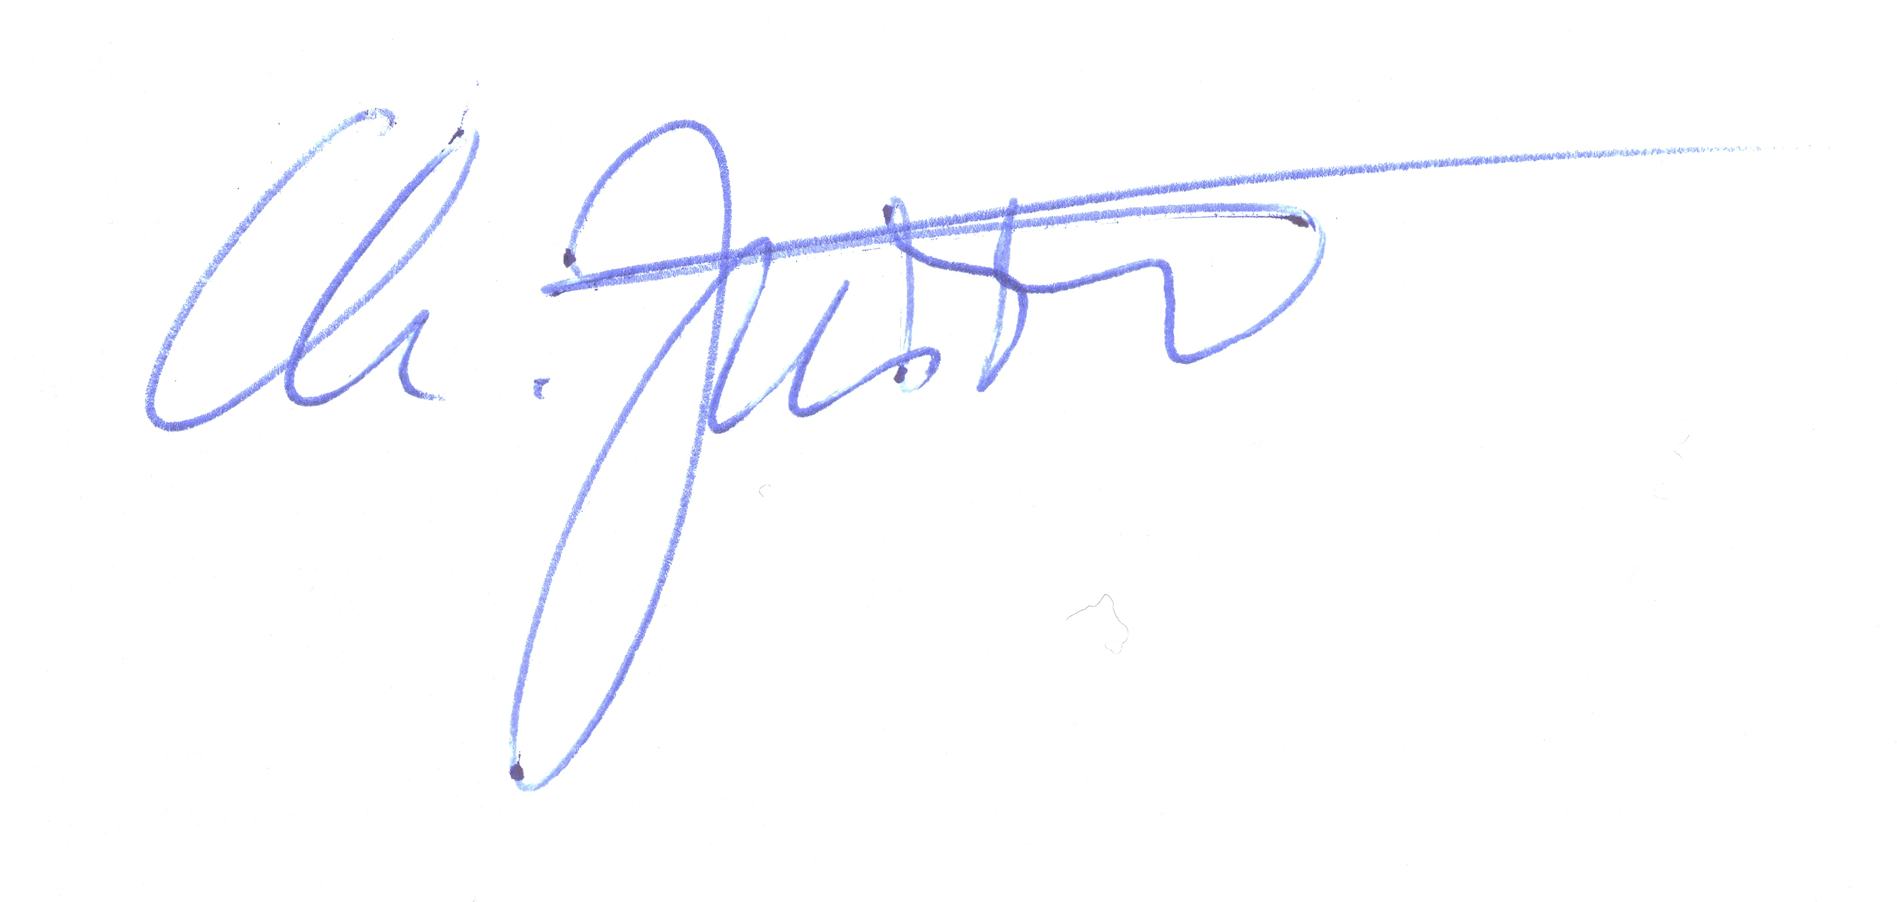
"Eigentümerstrategien TBGN und APGN"

Christoph Zürrer, Mollis
Kommissionspräsident

